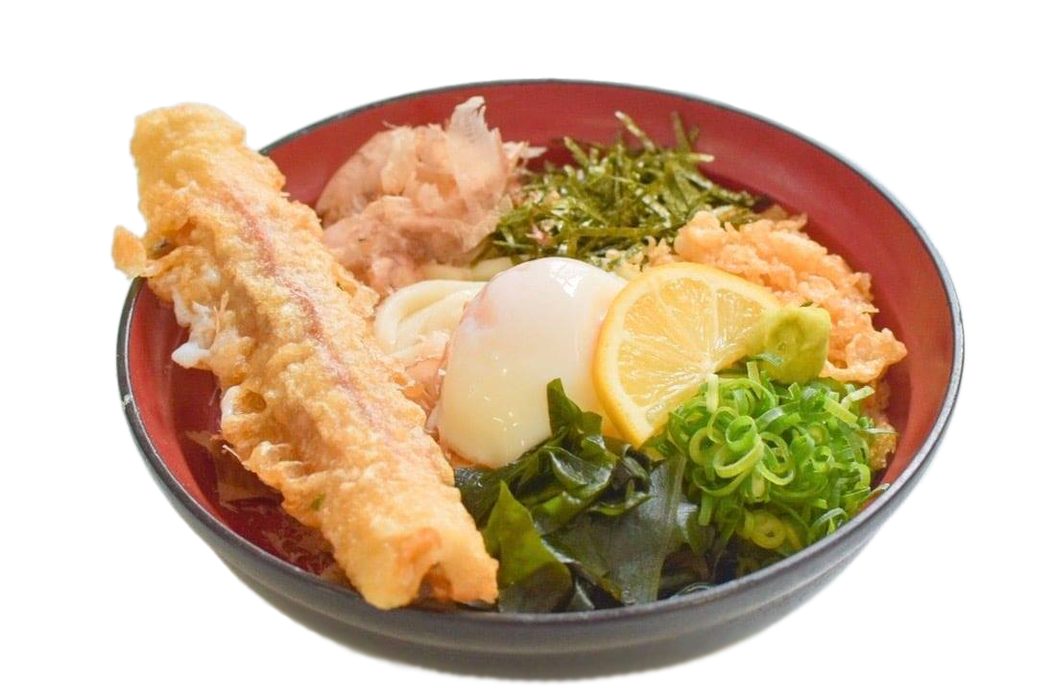
香露うどん
かつ丼（味噌汁付）
カツカレー（サラダ付）
￥×××(税込￥×××)
ここに文章ここに文章
ここに文章ここに文章ここに文章ここに文章ここに文章

ここに文章ここに文章
ここに文章ここに文章ここに文章ここに文章

ここに文章ここに文章
ここに文章ここに文章ここに文章ここに文章

ここに文章ここに文章
ここに文章ここに文章ここに文章ここに文章ここに文章

￥×××(税込￥×××)
営業
時間
１１：００～14：３０
６２６２
内線
０７９－４２３－０５４０
TEL
ここに文章ここに文章ここに文章ここに文章ここに文章ここに文章
ここに文章ここに文章ここに文章ここに文章ここに文章ここに文章

￥×××(税込￥×××)
ここに文章ここに文章
ここに文章ここに文章ここに文章ここに文章ここに文章ここに文章ここに文章ここに文章ここに文章ここに文章ここに文章ここに文章ここに文章ここに文章ここに文章ここに文章

定番メニュー
定番メニュー

